三层考试题
现在要做一个学校的学生管理系统，要求能够注册学生，以及修改，删除。（使用三层架构实现）
数据表结构如下：
数据库名 | StudentDB |  | 表名 | StuInfo（学生信息表）
字段显示 | 字段名 | 数据类型 | 字段大小 | 备注和说明
序号 | Id | int |  | 标识列，主键
姓名 | realName | nvarchar | 50 | 不能为空
性别 | gender | char | 2 | 只能填写’男’或’女’
年龄 | age | int |  | 在0~100岁之间
年级 | grade | int |  | 年级编号，外键
所在城市: | city | nvarchar | 50 | 可以为空
入学时间 | joinDate | datetime |  | 不能为空

 |  |  | 表名 | Grade（年级表）
字段显示 | 字段名 | 数据类型 | 字段大小 | 备注和说明
序号 | gradeId | int |  | 标识列，主键
姓名 | gradeName | nvarchar | 50 | 不能为空(年级名称S1,S2,Y2)

整体窗体界面如下：

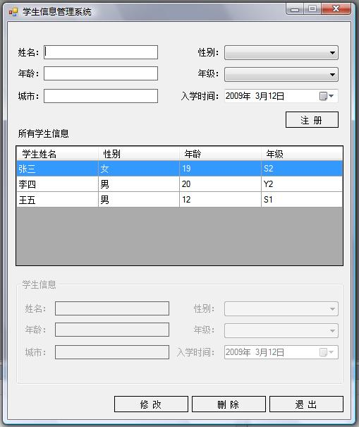
图1 整体效果

添加部分：

1、单击注册按钮：（要求先验证数据，然后插入，插入成功给出提示，并刷新显示学生列表：

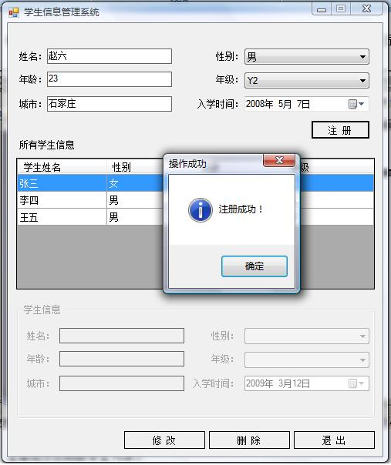
图2 注册成功

2、注册成功后刷新学生列表:
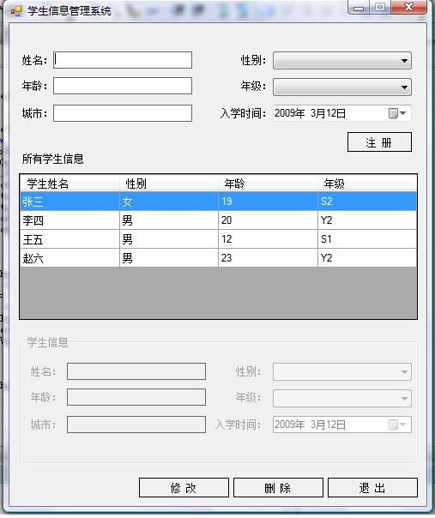
图3 成功后刷新

编辑部分
1、修改（鼠标单击一行后开始编辑）
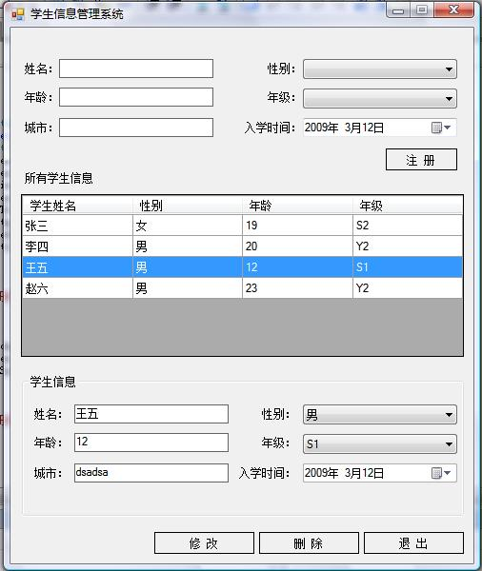
图 4 单击王五学生信息GroupBox中的所有控件可用。
编辑GroupBox中控件内容，然后单击“修改”按钮，将数据保存到数据库中，并刷新DataGridView.
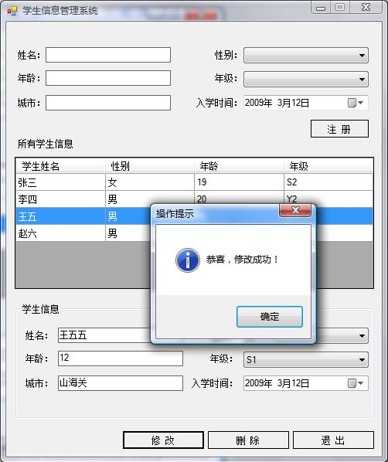
图5 修改成功
修改成功后刷新DataGridView:
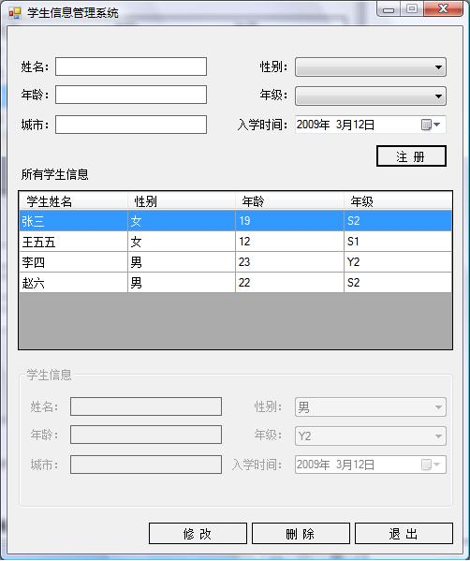
图6 修改后刷新DataGridView
2、选中李四一行删除,删除前提示：
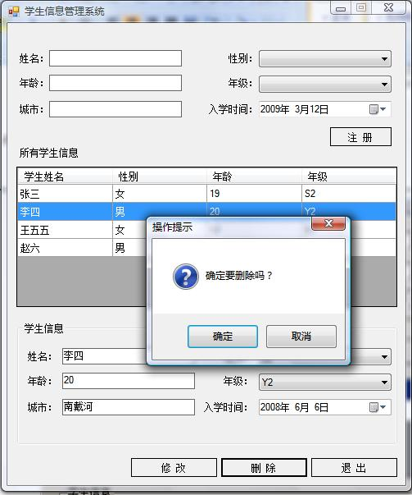
图7 删除前提示

删除后效果：
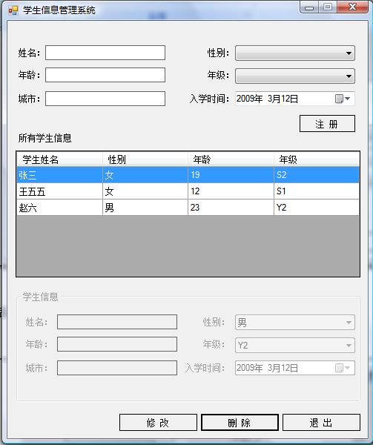
图 7 成功删除

3、同时要求实现退出功能

要求：
- 在SQL Server 2005中创建数据库、表结构；
  - 数据库名称StudentDB
  - 学生信息表StuInfo
  - 年级表Grade
- 设计WinForm界面，并编码完成以下指定的功能：
  - 注册按钮：输入学生信息，单击“注册”按钮时，先验证输入，然后向数据表中增加一条记录。
  - 根据操作数据库的结果，弹出消息框提示是否注册成功。
  - 注册成功后刷新学生列表
  - 鼠标单击一行（MouseClick事件或者CellClick事件）,绑定编辑区类容，单击修改按钮完成修改
  - 选中一行可删除。
  - 单击退出按钮，退出整个应用程序。
  - 窗体加载时（Load事件），绑定DataGridView控件，显示全部学生信息。
- 使用三层结构完成。
  - 创建StudentManage项目作为表现层
  - 创建StudentManageBLL作为业务罗基层
  - 创建StudentManageDAL作为数据访问层
  - 创建StudentManageModels作为实体类
  - 补充：使用SqlHelper+App.config配置文件（SqlHelper可以使用以前写好的）
- 在各个层之间使用List<T>泛型集合来传递数据。
- 窗体加载时，从数据表Grade中读取年级信息，加载到窗体上的年级组合框中。
- 单击退出按钮，退出整个应用程序。

关于日期控件的使用：
1.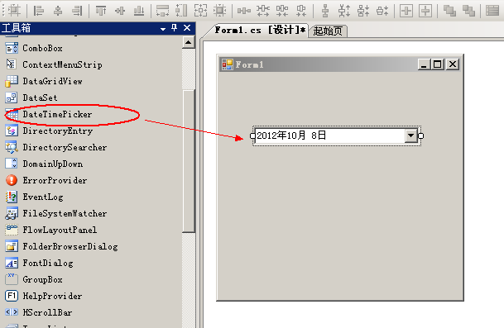
2.
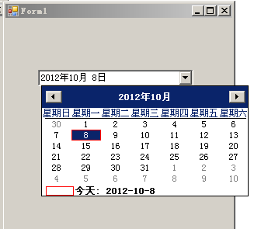
3.
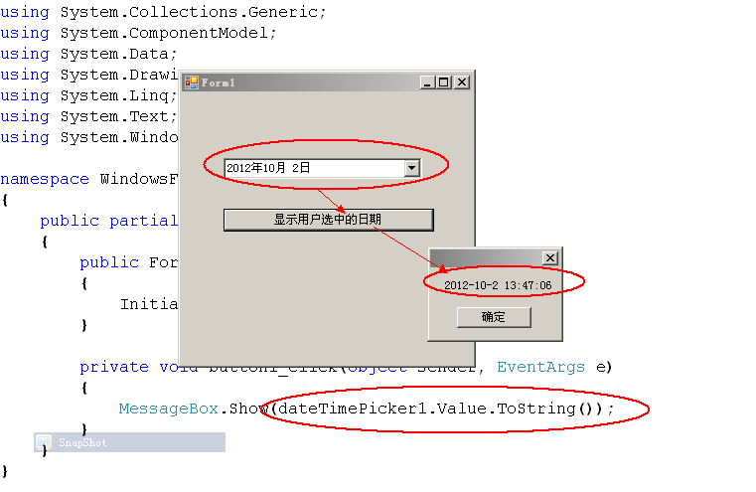
4.为日期控件DateTimePicker设置日期的代码：
dateTimePicker1.Value = DateTime.Parse("2010-10-10");

